华中科技大学计算机学院
《计算机通信与网络》实验报告

姓名 姚晨炫 班级 计算机本硕博2101 学号 U202115674

项目 | Socket编程  （30%） | 数据可靠传输协议设计  （15%） | CPT组网  （15%） | 实验报告  （20%） | 平时成绩(20%) | 总分
得分

教师评语：

教师签名：
给分日期：
目 录
实验一 Socket编程实验 1
1.1 环境 1
1.2 系统功能需求 1
1.3 系统设计 2
1.4 系统实现 2
1.5 系统测试及结果说明 5
1.6 其它需要说明的问题 10
实验二 数据可靠传输协议设计实验 11
2.1 环境 11
2.2 实验要求 11
2.3 协议的设计、验证及结果分析 11
2.4 其它需要说明的问题 17
实验三 基于CPT的组网实验 18
3.1 环境 18
3.2 实验要求 18
3.3 基本部分实验步骤说明及结果分析 20
3.4 综合部分实验设计、实验步骤及结果分析 36
3.5 其它需要说明的问题 40
心得体会与建议 41
4.1 心得体会 41
4.2 建议 41

实验一 Socket编程实验

1.1 环境

1.1.1 开发平台
- 操作系统：Ubuntu 22.04；
- 处理器： AMD Ryzen 9 5900HX with Radeon Graphics；
- 物理内存：16 GB；
- 网卡：Intel Wi-Fi 6E AX210;
- 软件：Visual Studio Code
- 编译器：gcc version 11.4.0 (Ubuntu 11.4.0-1ubuntu1~22.04)

1.1.2 运行平台
编译代码后，使用Ubuntu 22.04命令行运行。

1.2 系统功能需求
编写一个 Web 服务器软件，要求如下：
基本要求：
1.可配置 Web 服务器的监听地址、监听端口和主目录（不得写在代码里面，不能每配置一次都要重编译代码）；
2.能够单线程处理一个请求。当一个客户（浏览器,输入 URL：http://202.103.2.3/index.html）连接时创建一个连接套接字；
3.从连接套接字接收 http 请求报文，并根据请求报文的确定用户请求的网页文件；
4.从服务器的文件系统获得请求的文件，创建一个由请求的文件组成的 http 响应报文。；
5.经 TCP 连接向请求的浏览器发送响应，浏览器可以正确显示网页的内容；
高级要求：
1.能够传输包含多媒体（如图片）的网页给客户端，并能在客户端正确显示；
2.在服务器端的屏幕上输出请求的来源（IP 地址、端口号和 HTTP 请求命令行）；
3.在服务器端的屏幕上能够输出对每一个请求处理的结果；
4.对于无法成功定位文件的请求，根据错误原因，作相应错误提示，并具备一定的异常情况处理能力。

1.3 系统设计
本系统主要由以下三个模块构成：
- socket建立模块；
- 连接响应模块；
- 网站界面。

1.4 系统实现

1.4.1 socket建立模块
首先配置默认监听端口和服务器目录，如果有用户输入，解析用户输入的命令行参数，采用用户输入的监听目录。
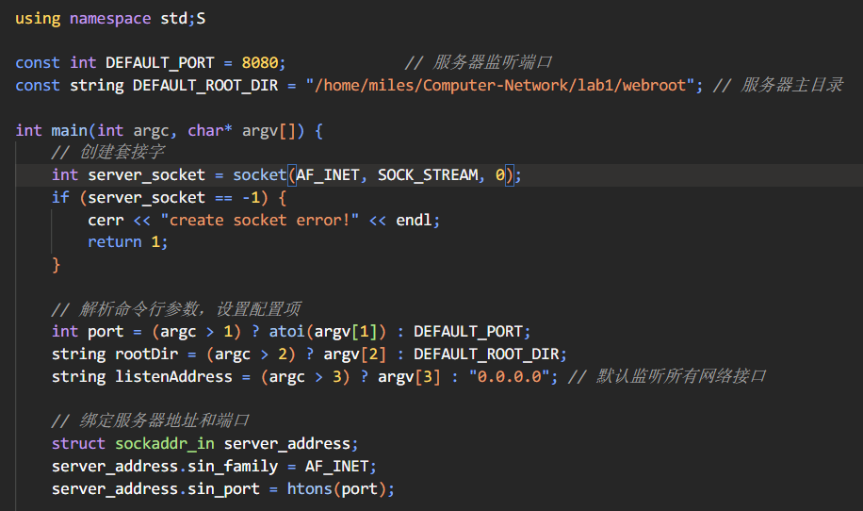
图1.1服务器socket建立模块
然后绑定服务器地址和端口，建立socket连接。

1.4.2 连接响应模块
服务器运行在一个while循环中，等待用户请求，如果用户请求的是html文件（网页），服务器编写对应的stringstream，加入http头，将html文件发送给客户端，如下图所示。
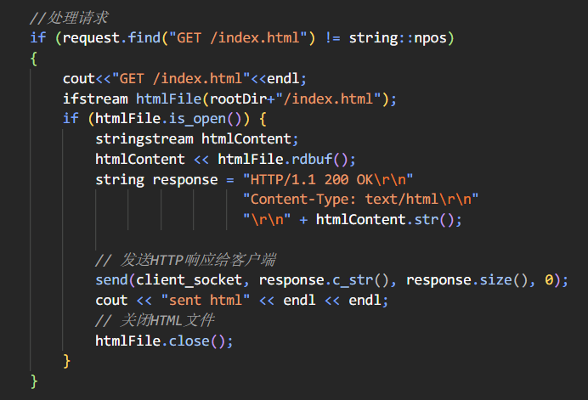
图1.2 html响应模块
如果用户请求的是图像文件，服务器使用ifstream imageFile()函数，将图像内容转为streamstring，加入http响应中image相关的头，将图像发送给客户端，如下图所示。
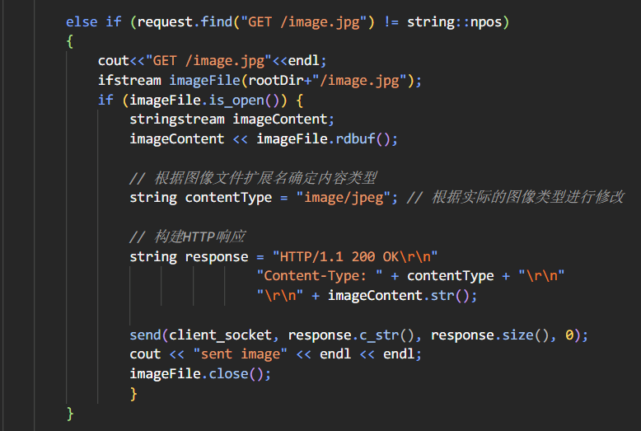
图1.3 图像响应模块
如果程序发送的请求未知，服务器抛出404错误。
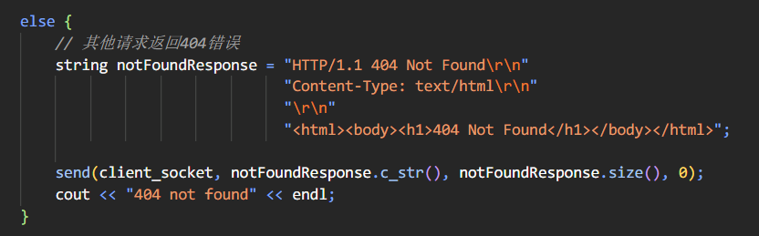
图1.4 404错误模块

1.4.3 网站界面
网址设计比较简单，使用html编写，内容由一行字和一个github图像组成。

图1.5 github图像

1.5 系统测试及结果说明
- 操作系统：Microsoft Windows 11 64Bit Professional；
- 浏览器：Google Chrome 64位；
- 在命令行编译执行代码
- 在命令行运行代码并添加参数，指定端口与路径
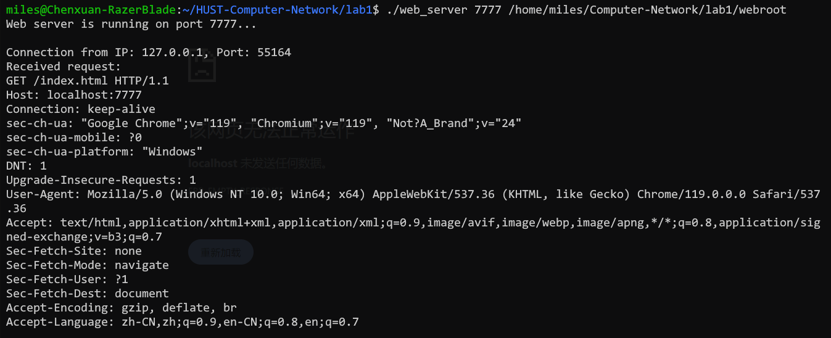
图1.6 命令行截图
- 使用浏览器连接，在命令行上会显示connection，请求内容（html/jpg），请求者IP，使用的浏览器等数据
- 客户端网页连接成功，里面会显示问题和图片。
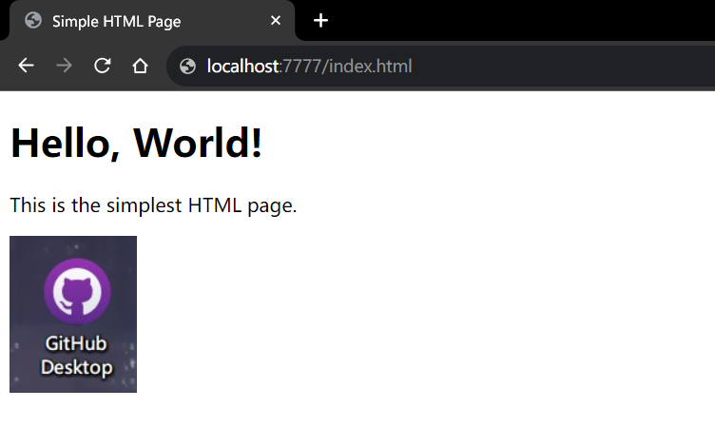
图1.7 网页截图

- 若请求非法内容，会显示404。
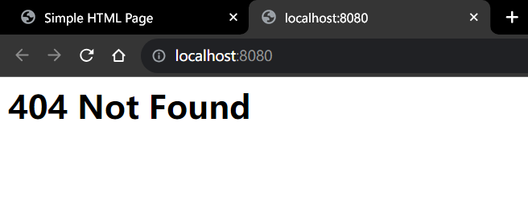
图1.8 404网页截图

- 支持多连接
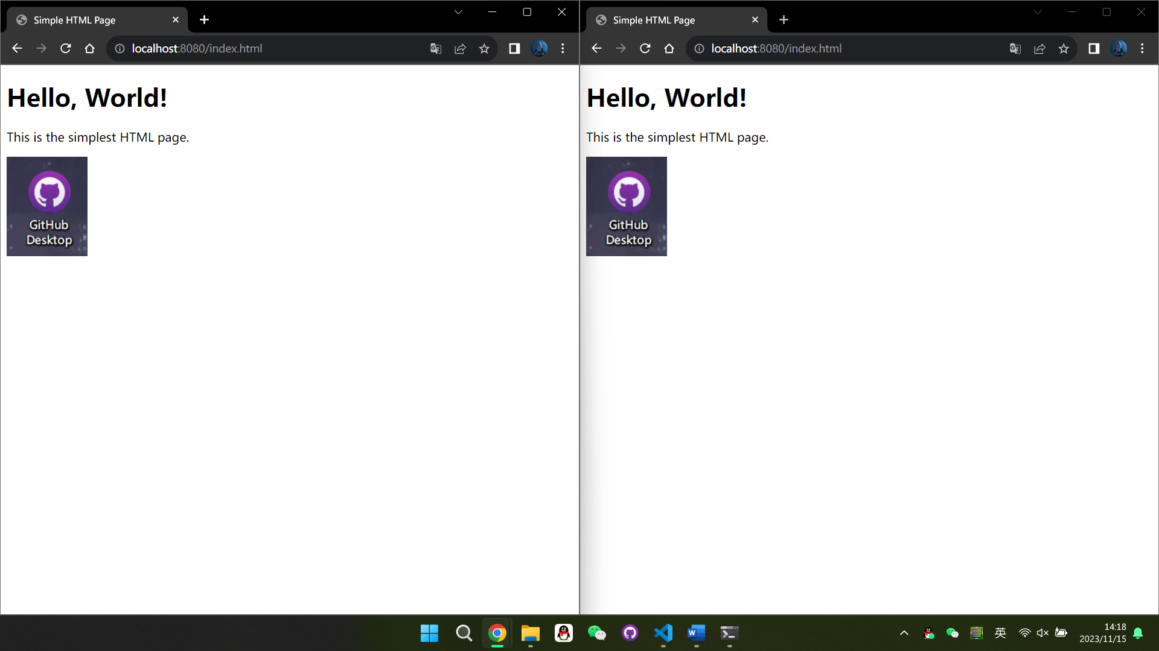
图1.9 多连接截图

实验二 数据可靠传输协议设计实验

2.1 环境
- 操作系统：Ubuntu 22.04；
- 处理器： AMD Ryzen 9 5900HX with Radeon Graphics；
- 物理内存：16 GB；
- 网卡：Intel Wi-Fi 6E AX210;
- 软件：Visual Studio Code
- 编译器：gcc version 11.4.0 (Ubuntu 11.4.0-1ubuntu1~22.04)
- 依赖库：老师所发模拟网络环境netsimlib.lib。

2.2 实验要求
本实验包括三个级别的内容，具体包括：
- 实现基于 GBN 的可靠传输协议，分值为 50%。
- 实现基于 SR 的可靠传输协议，分值为 30%。
- 在实现 GBN 协议的基础上，根据 TCP 的可靠数据传输机制（包括超时后只重传最早发送且没被确认的报文、快速重传）实现一个简化版的 TCP 协议。报文段格式、报文段序号编码方式和 GBN 协议一样保持不变，不考虑流量控制、拥塞控制，不需要估算 RTT 动态调整定时器 Timeout 参数。分值 20%。

2.3 协议的设计、验证及结果分析

2.3.1 GBN协议的设计、验证及结果分析
- GBNRdtSender
- 数据结构，对应的代码解释均在下图注释中
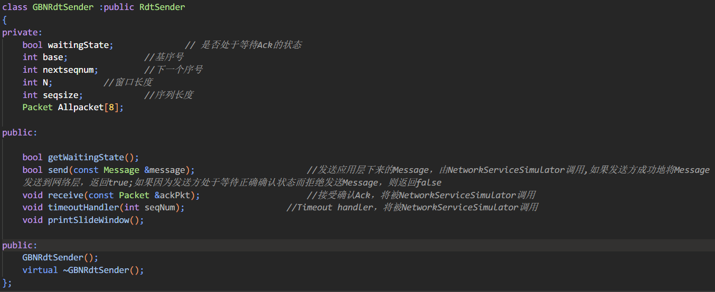
图2.1 GBN sender数据结构

- bool GBNRdtSender::send(Message & message)
- 将应用层message封装为传输层数据包Packet，Packet中除包含message所有数据外，还包含当前发送的滑动窗口序号、数据包校验和；
- 由于GBN中采取累计确认机制，因此只需要一个计时器，因此当前滑动窗口base序号和nextSeqnum序号相等时，表示所有接收方接收到了所有的数据包，因此再次发送数据包时应重新启动定时器；
- 调用sendToNetworkLayer发送数据宝；
- 发送完毕，更新滑动窗口状态，即nextSeqnum序号循环右移。
- void GBNRdtSender::receive(Packet &ackPkt)
- 通过数据包校验和检查发来的ack是否损坏，如果损坏，不做处理；
- 更新滑动窗口状态，由于采取累计确认机制，接收到ack表明ack之前序号的所有数据包接收方已经全部接收完毕，因此base序号直接循环右移到ack+1处，同样，如果此时base序号和nextSeqnum序号相同，应停止计时器计时，表明这一轮所有数据包接收方已全部接收完毕；
- 打印滑动窗口变化。
- void GBNRdtSender::timeoutHandler(int seqNum)
- 由于采取累计确认机制，接收方没有缓存不会保留顺序，因此必须重发所有已经发送且未确认的分组；
- 重新启动定时器；
- 打印超时重传调试信息。
- bool GBNRdtSender::getWaitingState()
- 该函数返回true时，表明发送方滑动窗口已满，上层应用不应该再把message交由传输层处理；
- 因此return (base + wndsize) % seqsize == (nextSeqnum) % seqsize;即可。
- GBNRdtReceiver
- 数据结构如下图所示，相关解释在注释中。
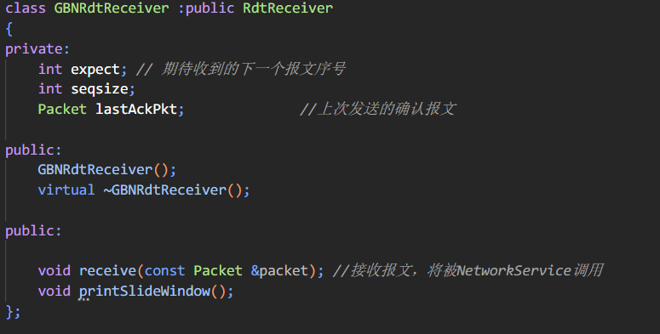
图2.2 GBN receiver数据结构
- void GBNRdtReceiver::receive(Packet & packet)
- 查看数据包packet校验和是否正确，数据包损坏则发送上一次ack数据包；
- 查看数据包packet序号是否是自己期待接收的包，如果不是也即发送上一次ack数据包；
- 将传输层数据包packet解包成应用层message，并调用delivertoAppLayer递交给上层应用；
- 构造ack数据包，ack序号为packet中序号seqnum，通知发送方；
- 更新expectedSeqnum，由于接收方没有缓存机制，因此expectedSeqnum加一即可。
- GBN协议验证
- 执行结果，如下图：
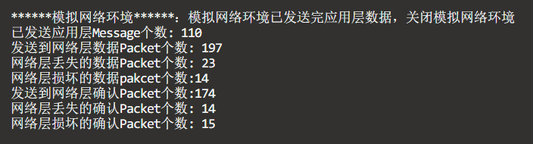
图2.3 GBN 执行结果
- 检查脚本检查结果如下：
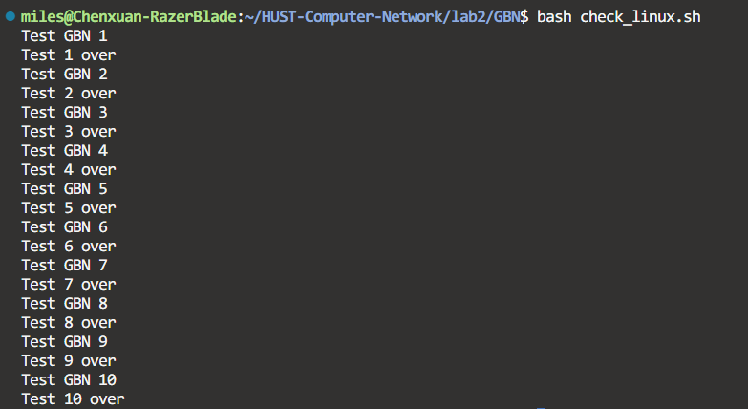
图2.4 GBN 检查脚本结果

2.3.2 SR协议的设计、验证及结果分析
- SRRdtSender
- 数据结构
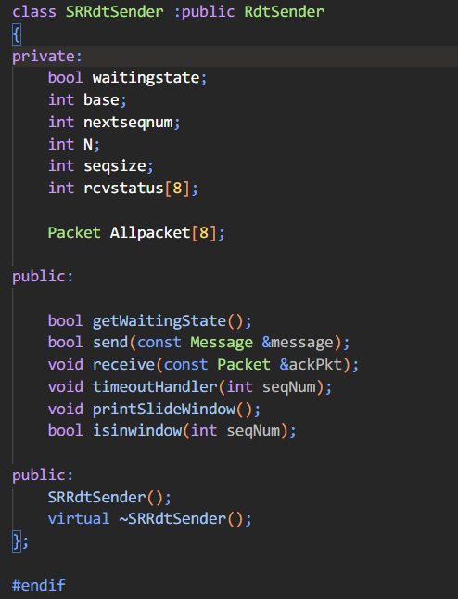
图2.5 SRRdtsender数据结构

- bool SRRdtSender::send(Message & message)
- 将应用层message封装为传输层数据包Packet，Packet中除包含message所有数据外，还包含当前发送的滑动窗口序号、数据包校验和；
- 由于SR中采取选择重传机制，因此需要为每一个发送的数据包设置一个计时器；
- 发送完毕，更新滑动窗口状态、
- void SRRdtSender::receive(Packet & ackPkt)
- 通过数据包校验和检查发来的ack是否损坏，如果损坏，不做处理；
- 更新滑动窗口状态，由于采取选择重传机制，因此可以将base序号循环右移到最后一个未确认的数据包；
- 打印滑动窗口变化。
- void SRRdtSender::timeoutHandler(int seqnum)
由于采取选择重传机制，接收方设置有缓存，因此只需将超时的数据包seqnum重传即可。
- bool SRRdtSender::getWaitingState()
- 该函数返回true时，表明发送方滑动窗口已满，上层应用不应该再把message交由传输层处理；
- 因此return (base + wndsize) % seqsize == (nextSeqnum) % seqsize;即可。
- SRRdtReceiver
- 数据结构
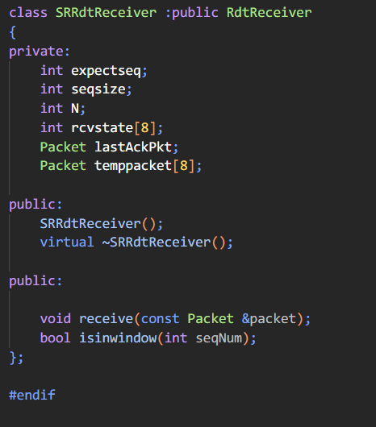
图2.6 SRRdtreceiver数据结构
- void SRRdtReceiver::receive(Packet & packet)
- 查看数据包packet校验和是否正确，数据包损坏则发送上一次ack数据包；
- 查看数据包packet序号是否是自己期待接收的包，如果不是也即发送上一次ack数据包，判断是否为期待接收的数据包即判断数据包序号是否在接收方滑动窗口内；
- 将接收缓存recvBuf里可用的数据包全部解包为应用层message，并调用delivertoAppLayer递交给上层应用；
- 构造ack数据包，ack序号为packet中序号seqnum，通知发送方；
- SR协议验证
- 执行情况，如下图：
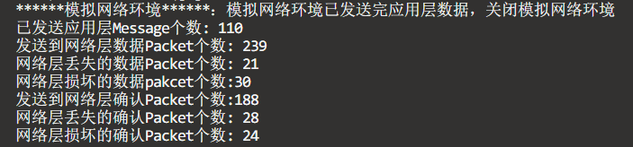
图2.7 SR运行结果
- 检查脚本检查情况，如下图：
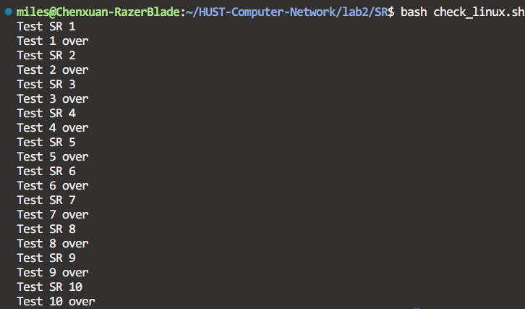
图2.8 检查脚本

2.3.3 简单TCP/IP协议的设计、验证及结果分析
- TcpRdtSender（基于GBNRdtSender）
- 数据结构，相比GBN，增加redundack检测冗余情况，如下：
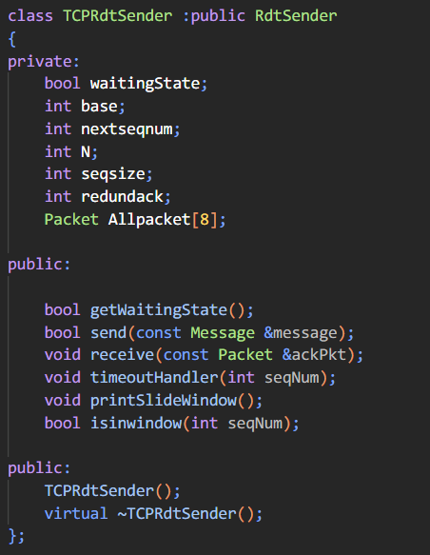
图2.9 TcpRdtSender数据结构

- bool TcpRdtSender::send(Message & message)
和GBN发送方法完全相同，不再赘述。
- void TcpRdtSender::receive(Packet & ackPkt)
和GBN稍有不同的是，TCP接收到窗口外ack即冗余ack时，判断冗余ack是否连续到了三个，若是如此，表明当前网络环境不好，数据包传输过程中会超时，这个时候可以手动重传未确认的包而不需要等到数据包超时再重传。
- void TcpRdtSender::timeoutHandler(int seqNum)
TCP采用快速重传，配合receiver方法，数据包超时时只重传最早未确认的包（即base）即可。
- bool TcpRdtSender::getWaitingState()
和GBN完全相同，不再赘述。
- TCPRdtReceiver
和GBN基本相同，不再赘述。
- TCP验证
- 运行情况，如下所示：
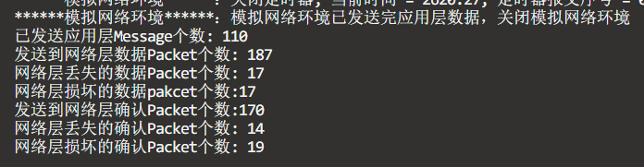
图2.10 Tcp运行结果
- 检查脚本检查如下所示：

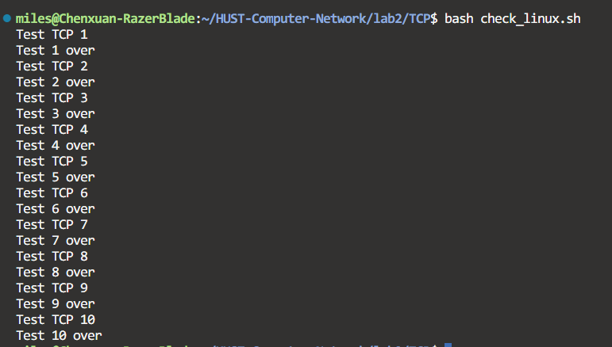
图2.11 检查脚本结果

实验三 基于CPT的组网实验

3.1 环境
- 操作系统：Microsoft Windows 10 专业版；
- 处理器：AMD64 Family 21 Model 96；
- 物理内存：7,628 MB；
- IDE：Microsoft Visual Studio Community 2017；
- 依赖库：老师所发模拟网络环境netsimlib.lib。

3.2 实验要求
熟悉Cisco Packet Tracer仿真软件，利用Cisco Packet Tracer仿真软件完成实验内容。

3.2.1 基本部分
本部分实验为基础部分的实验，分为四项内容。本部分实验将使用两张拓扑结构图配合完成实验，如图 3 - 和图 3 - 所示。
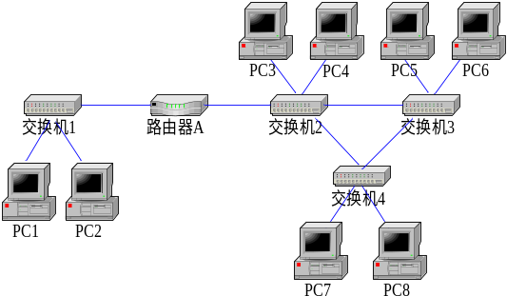
图 3 - 拓扑图1
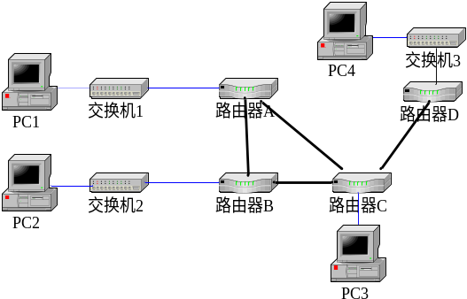
图 3 - 拓扑图2
第一项实验——IP地址规划与VLan分配实验：
  - 使用仿真软件描述网络拓扑图3.1。
  - 基本内容1：
    - 将PC1、PC2设置在同一个网段，子网地址是：192.168.0.0/24；
    - 将PC3~PC8设置在同一个网段，子网地址是：192.168.1.0/24；
    - 为路由器配置端口地址，使得两个子网内部的各PC机之间可以自由通信。
  - 基本内容2：
    - 将PC1、PC2设置在同一个网段，子网地址是：192.168.0.0/24；
    - 将 PC3、PC5、PC7 设置在同一个网段，子网地址是：192.168.1.0/24；
    - 将 PC4、PC6、PC8 设置在同一个网段，子网地址是：192.168.2.0/24；
    - 配置交换机 1、2、3、4，使得 PC1、PC2 属于 Vlan2，PC3、PC5、PC7 属于 Vlan3，PC4、PC6、PC8属于 Vlan4；
    - 测试各 PC 之间的连通性，并结合所学理论知识进行分析；
    - 配置路由器，使得拓扑图上的各 PC 机之间可以自由通信，结合所学理论对你的路由器配置过程进行详细说明。
第二项实验——路由配置实验：
- 使用仿真软件描述网络拓扑图3.2。
- 基本内容1：
- 将 PC1 设置在 192.168.1.0/24 网段；
- 将 PC2 设置在 192.168.2.0/24 网段；
- 将 PC3 设置在 192.168.3.0/24 网段；
- 将 PC4 设置在 192.168.4.0/24 网段
- 设置路由器端口的 IP 地址
- 在路由器上配置 RIP 协议，使各 PC 机能互相访问
- 基本内容2：
- 将 PC1 设置在 192.168.1.0/24 网段；
- 将 PC2 设置在 192.168.2.0/24 网段；
- 将 PC3 设置在 192.168.3.0/24 网段；
- 将 PC4 设置在 192.168.4.0/24 网段
- 设置路由器端口的 IP 地址
- 在路由器上配置 OSPF 协议，使各 PC 机能互相访问
- 基本内容3：
- 在基本内容 1 或者 2 的基础上，对路由器 1 进行访问控制配置，使得 PC1 无法访问其它 PC，也不能被其它 PC 机访问。
- 在基本内容 1 或者 2 的基础上，对路由器 1 进行访问控制配置，使得 PC1 不能访问 PC2，但能访问其它 PC 机。

3.2.2 综合部分
- 实验背景：
某学校申请了一个前缀为 211.69.4.0/22 的地址块，准备将整个学校连入网络。该学校有 4 个学院，1 个图书馆，3个学生宿舍。每个学院有 20 台主机，图书馆有 100 台主机，每个学生宿舍拥有 200 台主机。
- 组网需求：
- 图书馆能够无线上网
- 学院之间可以相互访问
- 学生宿舍之间可以相互访问
- 学院和学生宿舍之间不能相互访问
- 学院和学生宿舍皆可访问图书馆。
- 实验任务要求：
- 完成网络拓扑结构的设计并在仿真软件上进行绘制(要求具有足够但最少的设备，不需要考虑设备冗余备份的问题) ；
- 根据理论课的内容，对全网的 IP 地址进行合理的分配 ；
- 在绘制的网络拓扑结构图上对各类设备进行配置，并测试是否满足组网需求，如有无法满足之处，请结合理论给出解释和说明。

3.3 基本部分实验步骤说明及结果分析

3.3.1 IP地址规划与VLan分配实验的步骤及结果分析
- 绘制网络拓扑图
根据实验要求给定的拓扑图，在packet tracer中绘制等效的拓扑图，如图 3 - 。图中有8台pc机，四台交换机和一台路由器。
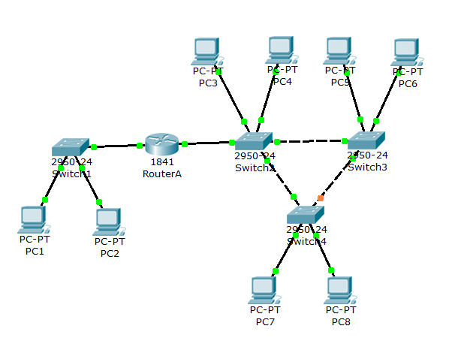
图 3 - IP地址规划拓扑图
- 基本内容1：
- 单击路由器，弹出其配置信息，选择接口配置中的以太网接口FastEthernet0/0，这是路由器与交换机1相连的接口，掌管 的是pc1和pc2，该子网地址为192.168.0.0，所以路由器端口也应使用该子网的地址。由于192.168.0.0地址不可用，所以将该端口地址设为192.168.0.1，子网掩码自动生成，为255.255.255.0。配置结果如图 3 - ：
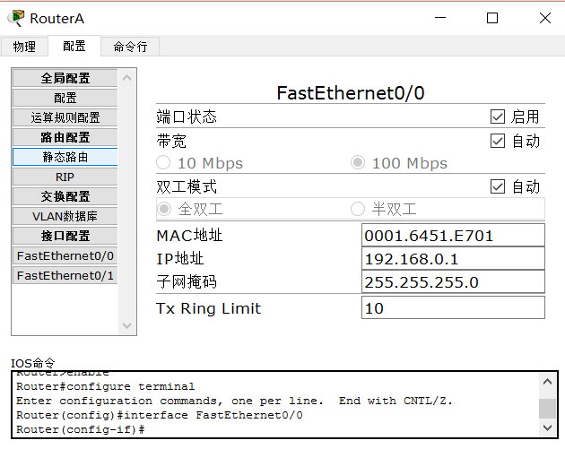
图 3 - 路由器配置
在图3.4的下方可以看到，每次配置以后，都会自动生成相应的命令行。因此我们可以想到，这些配置信息也可以用命令行实现，只是该软件提供了相当一部分功能的图形界面配置方法，所以我们要充分利用起来，尽量使用图形界面。
- 配置完接口0/0，还需要配置接口0/1，选择快速以太网端口0/1，该端口控制右侧的6台pc机，子网地址为192.168.1.0，所以该端口地址为192.168.1.1，配置方法和结果都与端口0/0类似，不再赘述。
- 配置PC机PC1 IP地址，单击PC1，弹出其配置窗口，选择快速以太网接口0，配置IP地址为192.168.0.2，当然也可以选择192.168.0.0网段的其他地址，只要不与路由器端口1的IP地址192.168.0.1重复即可；子网掩码可以直接生成，为255.255.255.0，配置结果如图 3 - ：
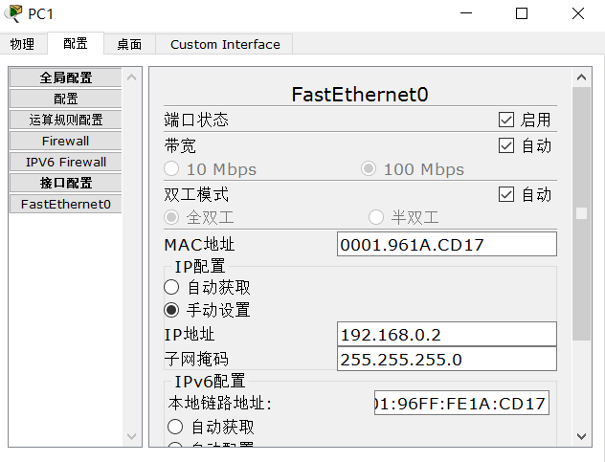
图 3 - PC配置IP地址和子网掩码
- 配置PC机PC2子网掩码，配置完PC1的IP地址以后，还要配置子网掩码，也就是掌管该PC机的路由器端口的IP地址，即路由器端口0/0的地址。选择PC1的“配置”，在“网关”一栏填写路由器端口0/0的IP地址192.168.0.1，如图 3 - ：
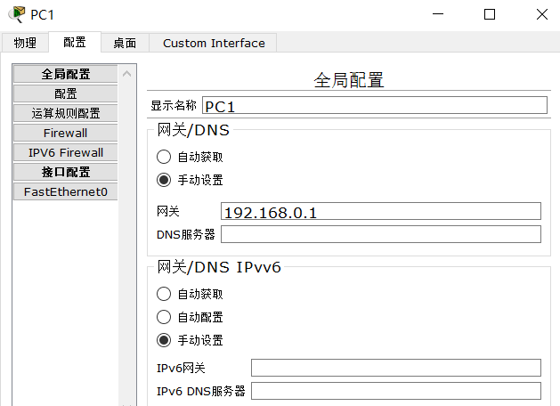
图 3 - PC配置网关
- PC2和PC1处于同一网段，网关和子网掩码相同，因此只需给PC2分配同一网段内的不同IP地址192.168.0.3即可；
- PC3-PC8位于192.168.1.0网段，所以可以在192.168.1.0网段中选择8个IP地址分别对其进行配置，该网段由路由器的fa0/1端口进行管理，所以6台PC机的网关地址都应填写fa0/1的IP地址192.168.1.1。
- 网段1连通性测试：
配置完成以后，应测试各个PC机之间的连通性是否符合实验要求，这里先测试网段192.168.0.0。
- 单击pc1，选择：桌面->命令提示符，进入命令行界面，用“ping”指令与其他pc机进行通信，输入命令：ping 192.168.0.3，表示对pc2（192.168.0.3）进行回话请求，向pc2发送四个报文段，均成功收到回复，如图 3 - ：
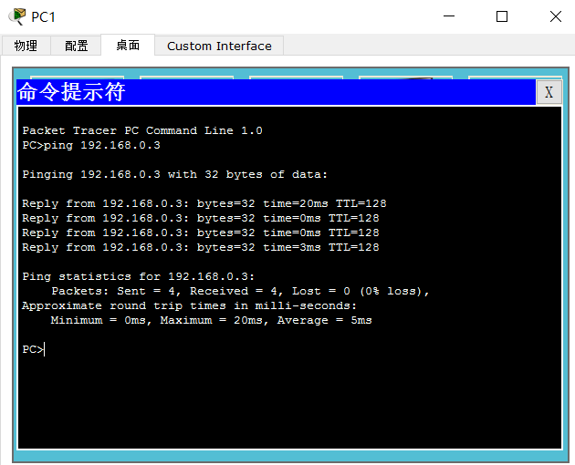
图 3 - PC1与PC2连通测试
- 单击pc2，同样选择命令提示符，向pc1发起会话，也成功收到回复，如图 3 - ：
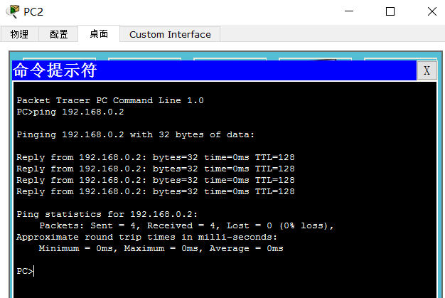
图 3 - PC2与PC1连通测试
- 除了可以使用命令提示符进行连通性测试以外，还可以使用图形界面进行测试，其效果与命令提示符相同，在今后的测试中，都将使用图形界面。在packet tracer界面的右侧单击 图标，在需要通信的两台pc机上分别点击一次，就代表将信息从pc1发向pc2，通信是否成功可以在界面下方的PDU列表窗口查看。如图 3 - ，pc1向pc2发送消息，然后pc2向pc1发送消息，两次连接的状态均为“成功”。
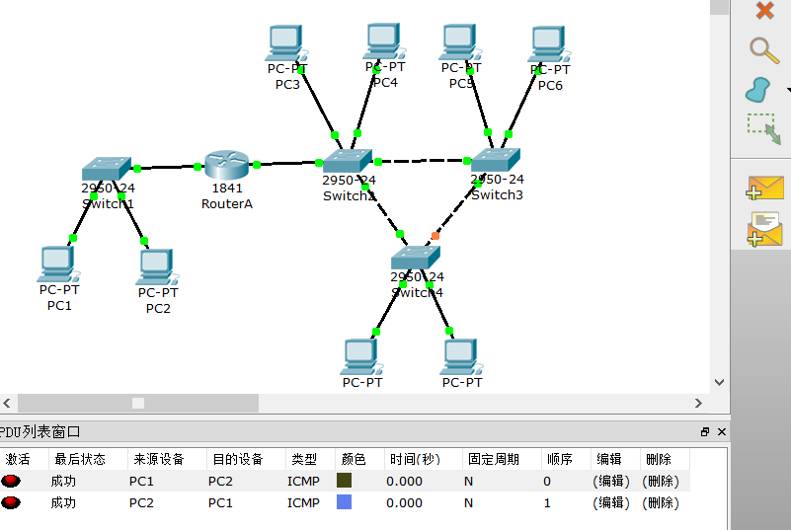
图 3 - pdu窗口
- 网段2连通性测试：
在pc3-pc8中，任意两台pc之间进行通信测试，都会通信成功，测试结果如图 3 - 的pdu窗口所示。
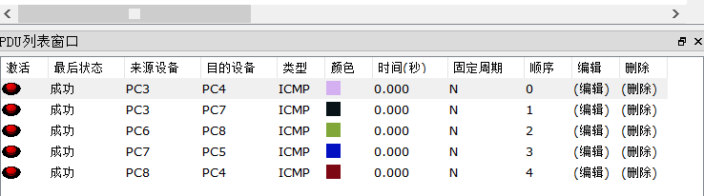
图 3 - 网段2连通测试
- 结果分析：
配置IP后，两个网段内部都可以进行通信，第二次配置IP以后，三个网段内部的内部也可以分别进行通信，符合实验要求。网段每个网段内部的pc机之间都是通过交换机连接起来的，内部通信不需要经过路由器就可以直接发送至对方，所以不管有没有给路由器端口分配IP地址、有没有给PC机配置网关，都可以进行内部通信。
- 基本内容2：
完成基本内容1以后，要求将pc4、pc6、pc8从子网192.168.1.0网段中分离出去，编入子网192.168.2.0，所以需要对这三台pc重新配置IP。
- 选择pc4，将IP改为192.168.2.1，如图 3 - ：
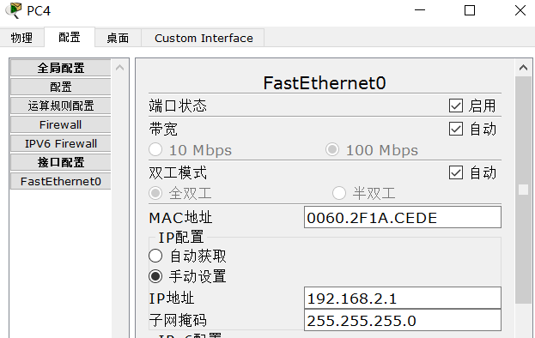
图 3 - 修改IP
将pc4原来配置的网关192.168.1.1删除，如图图 3 - ，不再需要网关。这是因为，路由器的右端接口fa0/1只能管理一个网段，这里没有分配子端口，所以只能从192.168.1.0和192.168.2.0中任选一个网段进行管理，这里选择了第一个网段，所以第二个网段没有网关，它只能内部通信，不能跨路由器通信。
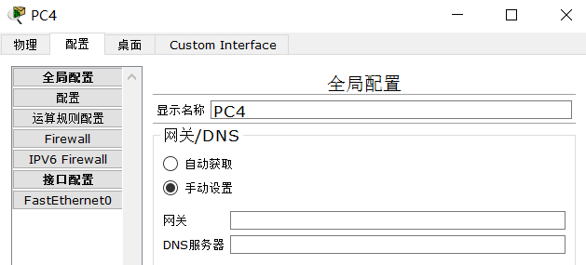
图 3 - 删除网关
- 连通性测试
- 为验证新的配置没有影响原有配置，需要对网段192.168.0.0和192.168.1.0的pc重新进行连通性测试，如图 3 - ，这两个网段内部仍然可以通信。
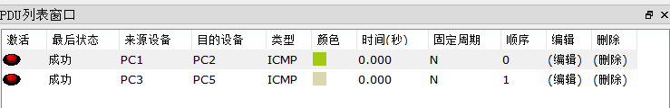
图 3 - 网段192.168.0.0连通测试
- 测试新网段的pc机，pc4、pc6和pc8之间的连通性，如图 3 - ，任两台pc间都能正常通信。
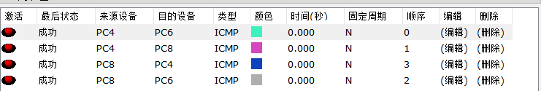
图 3 - 新网段连通测试
- 测试三个网段之间的连通性。如图3.15，pc1与pc3，pc5与pc2之间可以通信，说明192.168.0.0和192.168.1.0网段之间可以进行通信。Pc1与pc4，pc3与pc6……等都无法通信，也就是说192.168.2.0网段无法与其他两个网段进行通信，如图 3 - ：
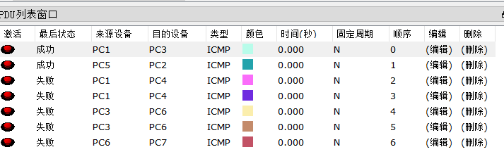
图 3 - 三个网段无法互通
- 配置交换机vlan；
- 交换机的vlan可用图形界面配置。题目要求将右侧的6台pc机划分到两个vlan中，所以需要在所有的路由器上都添加两个vlan，vlan号可以任意选择，只要不与路由器本身的vlan号重复就可以。这里选择20和30作为vlan号，两个vlan名分别为class1和class2。以交换机2为例，选择在：配置->交换配置->vlan数据库，添加两个vlan。配置结果如图 3 - ：
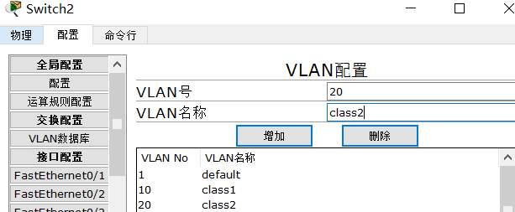
图 3 - 添加vlan
- 交换机的vlan添加完成后，还需要对它的端口进行vlan划分。对于交换机与交换机相连，或者交换机与路由器相连的链路，都称为主干链路，选中该链路对应的端口，选择链路类型为“trunk”，trunk链路的vlan默认包含了所以的vlan，不需要修改，如图 3 - ：
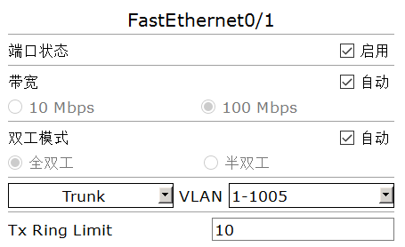
图 3 - 配置交换机主干线路
对于交换机与pc相连的链路，链路类型应该选择为access类型，access链路的默认vlan为vlan1，我们应该把它改成我们添加的vlan，如果该端口连接了pc3、pc5或pc7，就选择vlan 10，如图3.29；如果端口连接了pc4、pc6或pc8，则选择vlan 20，如图 3 - 和图 3 - ：
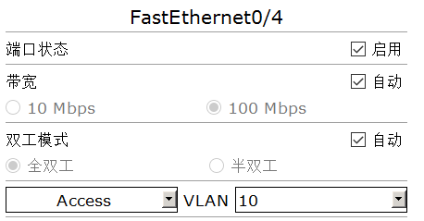
图 3 - 配置交换机PC线路
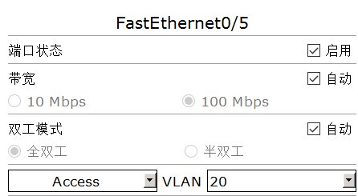
图 3 - 配置交换机PC线路
- 访问测试
- 先分别对两个vlan内部的主机进行访问测试，如图 3 - ，对pc3、pc5和pc7进行互访，都能成功；对pc4、pc6和pc8进行互访，也可以成功。
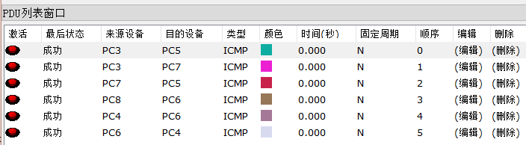
图 3 - 同vlan互访
- 尝试让vlan 10的主机访问vlan 20，不能成功，反之亦然，结果如图 3 - ：
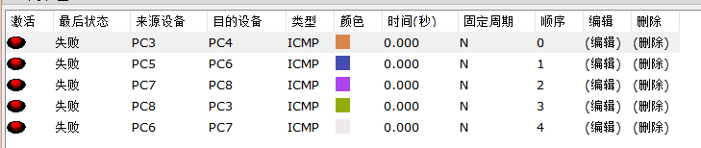
图 3 - 不同vlan互访
- 路由器vlan配置
- 由于路由器只有两个端口，fa0/1端口所管理的网络中有两个网段的pc机，所以要为该端口分配子端口，并为子端口分配vlan，才能使两个vlan的主机可以通信。
- 对路由器A的快速以太网接口0/1，创建子接口fa0/1.1，并将其划分到vlan 10中，ip地址设置为192.168.1.1。这些都只能用命令行配置，如图 3 - ：
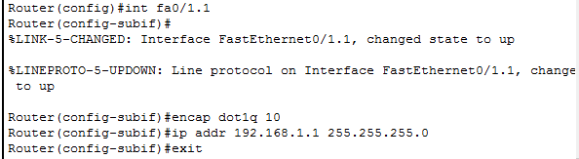
图 3 - 路由器增加子接口
- 再用同样的方法建立子接口fa0/1.2，将其划入vlan 20，ip地址设置为192.168.2.1。
- PC1和PC2的vlan划分
- 首先需要在pc1和pc2相连的交换机1上添加vlan 30，与其他三台交换机的添加方法相同，但是不需要添加vlan 20和vlan 10。
- 将交换机与路由器相连的链路设置为trunk链路，vlan使用默认参数，即全选；交换机与pc相连的链路设置为access链路，vlan都选择30号，这样就将两台pc都划分到了vlan 30中。
- 为路由器的fa0/0接口创建一个子接口fa0/0.1，划分到vlan 30，ip设置为192.168.0.1，至此，pc1和pc2的vlan划分完成。
- 访问测试
- 如图 3 - ，pc1、pc2与pc3、pc5、pc7都可以互相访问；
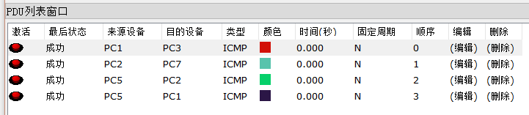
图 3 - 不同网段互访
- 尝试让两个不同vlan的主机互相访问，结果如图3.35，vlan 10、vlan 20和vlan 30间的任意两台pc都能互访成功。
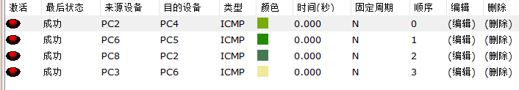
- 结果分析：
- 网段192.168.0.0与192.168.1.0之间可以进行通信，这是因为路由器的端口都分配了IP，而且在两个网段的pc机上将路由器端口ip设为了网关，所以由第一个网段发往第二个网段的消息在经过路由器时，路由器可以进行转发，故两个网段可以跨过路由器进行通信。
- 网段192.168.2.0与其他两个网段都不能进行通信，这是因为该网段没有配置网关，路由器只有两个端口，都已经被其他两个网段占用了，该网段将没有网关可用，所以它无法与其他子网进行通信，发送出的消息将被路由器忽略。
- 在交换机上划分vlan以后，各个主机被分入不同的vlan，一个vlan是一个逻辑上的整体，他们不受空间和子网的限制，所以pc1、pc2可以跟pc3处于同一个vlan中。若不在路由器上进行vlan配置，一个vlan内部的主机可以进行通信，但是他们不能和其他vlan的主机通信，相当于这个vlan是与世隔绝的。只有在路由器上进行vlan配置，一个vlan的主机向其他vlan主机发送的消息才能被路由器识别并转发，否则，路由器不清楚消息该发向何处，因为路由器本地没有相关vlan可以选择。

3.3.2 路由配置实验的步骤及结果分析
- 绘制网络拓扑图
根据图3-2给定的拓扑图，在cpt中绘制等效拓扑图，如。图中有4台pc机，3台交换机和4台路由器。
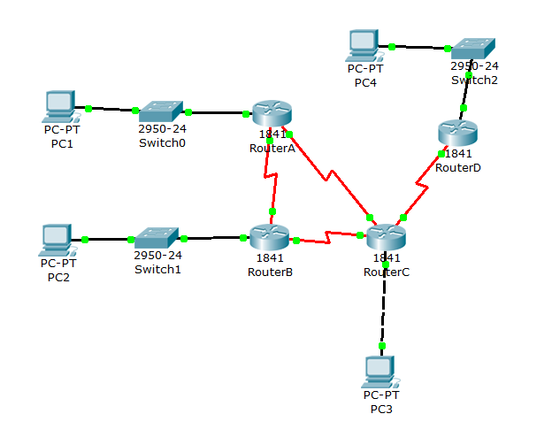
图 3 - 第二项实验拓扑图
- 基本内容1：
- 增加路由器接口
- 路由器与交换机连接可以使用快速以太网端口FastEthernet，但是该端口不能用于路由器之间的互联，所以需要对路由器添加串口。以路由器A为例，如图 3 - ，选择“物理”选项，在右端的开关处关闭路由器电源，在左侧的模块列表中，选中第一个模块“HWIC-2T”，拖到左侧的黑框中，再打开路由器电源，重新启动，并重新启用所有端口。
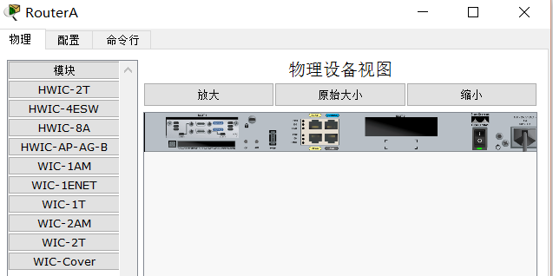
图 3 - 增加路由器接口
- 进入“配置”选项，可以看到路由器在原来的两个fa端口基础上，增加了两个serial串口，如图 3 - ，这两个串口可以用于路由器之间的连接，图 3 - 中的红色线就是用这一串口进行连接的，用其他串口连接会提示错误。
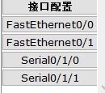
图 3 - 路由器serial串口
- 配置路由器端口IP
- 图3.16中有四个路由器，每个路由器管理一个子网，四个子网分别处于192.168.1.0、192.168.2.0、192.168.3.0、192.168.4.0网段，所以路由器与pc机或者交换机连接的端口IP应该配置为对应网段的IP。路由器A的左端口IP为192.168.1.1，路由器B的左端口IP为192.168.2.1，路由器C的下方端口IP为192.168.3.1，路由器D的上方端口IP为192.168.4.1，图 3 - 所示为路由器A的fa端口IP配置，其他三个路由器与之类似。
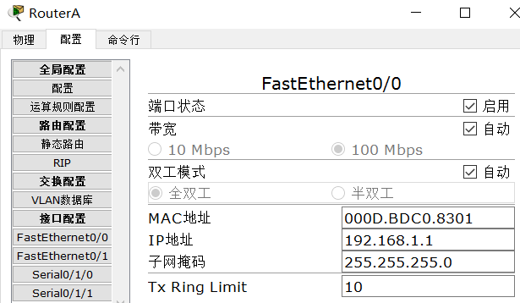
图 3 - 路由器fa端口配置
- 第一步只配置了路由器fa端口的IP，在路由器之间的serial端口IP也需要配置，这些端口的IP选择比较自由，只要不与PC机所处网段的IP重叠即可，我们不妨选择192.168.5.0、192.168.6.0、192.168.7.0、192.168.8.0四个子网为路由器之间的四条链路进行IP分配，链路两端的IP分别设为xxx.xxx.xxx.1和xxx.xxx.xxx.2，比如路由器A的serial0/1/0端口IP为192.168.5.1，与之相连的路由器B的serial0/1/0端口IP为192.168.5.2，其他端口IP可以类推得到。
- 路由器DCE、DTE端口配置
路由器之间连接时，如果选用自动类型的连线，软件会报错，无法成功连接。只能选用DCE串口线，这种线是有方向的，先连的一端为DCE，后连的一端为DTE，在DCE一端需要设置时钟频率，DTE一端则不需要修改，自动设置为默认值。以路由器A为例，其serial0/1/0串口为DCE端，选择“配置”选项，将该端口的时钟频率选为64000，如图 3 - ：
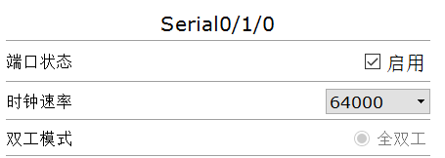
图 3 - serial串口时钟频率设置
- 路由器RIP协议配置
RIP协议是用于自治系统内的动态路由协议，它只和与自己相连的路由器交换信息，所以每个路由器配置该协议时，只需要把自己每个端口的IP地址所在网段填上即可。以路由器A为例，它的fa端口IP为192.168.1.1，两个serial端口IP分别为192.168.5.1和192.168.6.1，所以应该配置这三个网段。选择：配置->路由配置->RIP，在方框中填入三个IP地址对应的网段，点击添加，如图 3 - ，成功添加了三个网段，该路由器RIP协议配置成功。
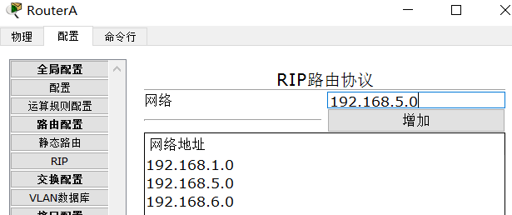
图 3 - RIP协议配置IP网段
其他三个路由器的配置与之相似，只需要改变网段的IP即可。
- 配置PC机IP地址和网关
Pc1-pc4分别处于192.168.1.0、192.168.2.0、192.168.3.0、192.168.4.0网段，可将其IP地址分别设置为192.168.1.2、192.168.2.2、192.168.3.2、192.168.4.2。每台pc的网关都应该是与它距离最近的路由器的IP端口的地址，设为192.168.1.1、192.168.2.1、192.168.3.1、192.168.4.1，这分别是路由器A、B、C、D的fa端口地址。关于pc机的IP地址和网关配置已经在前面介绍，在此不再详细阐述和截图，只大致叙述思路。
- 访问测试
任选两台PC机相互通信，如图 3 - ，pc1与pc2，pc2与pc3，pc3与pc4，pc4与pc1，均可进行访问（第一次访问请求可能失败，只要第二次访问成功，就说明两台pc可以进行访问），符合实验预期。
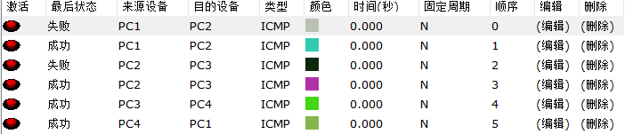
图 3 - 任意两台PC访问测试
- 基本内容2
- 除配置路由OSPF协议与RIP协议不同外，其他配置均与RIP协议相同，因此这里只给出配置OSPF协议的截图。
- OSPF协议是区别于RIP协议的另一种选路协议，同样可以用于以太网的通信，我们采用命令行来为路由器配置OSPF协议。以路由器A为例，如图 3 - ，任选一个数字作为进程号，为路由器配置OSPF，network开头的命令将路由器端口的IP地址和子网掩码绑定到路由器上。该路由器有三个端口，所以使用了三条这样的语句。配置完成后，用copy run startup语句建立配置。
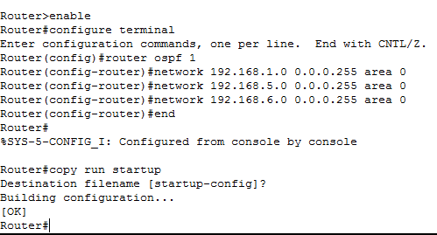
图 3 - 命令行配置OSPF协议
- 其他三个路由器的配置与之相似，只需要改变进程号和端口IP。
- 访问测试
为了验证前面配置的OSPF协议是否有效，需要测试各个PC间的连通性。如果配置成功，那么PC之间应该和RIP协议配置完成以后一样可以任意通信。如图 3 - ，pc1对pc2，pc2对pc3，pc4对pc2，pc3对pc1都可以进行访问，所以我们可以认为，网络中的任意两台pc都可以互相访问，OSPF协议配置成功。
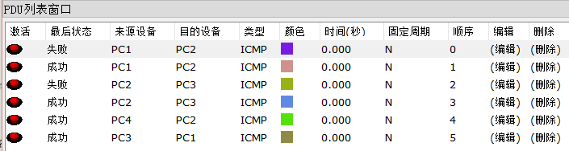
图 3 - OSPF协议访问控制
- 基本内容3
- 路由器访问控制列表配置
用命令行对路由器A进行配置。要使得pc1无法访问其他网段，而且不能被其他网段访问，应该在路由器A与交换机0相连的端口进行配置。如图 3 - ，先用access-list命令创建访问控制列表，可选用100以内的数字作为acl编号，deny表示屏蔽某网段的消息，permit表示接受某网段的消息，这里使用了deny，因为我们要屏蔽pc1的通信。命令中的ip地址是要屏蔽或接受的网段，最后一个参数是子网掩码的反码。 创建acl完成，打开端口fa0/0，用access-group命令把acl绑定到路由器上，acl就配置完成了。
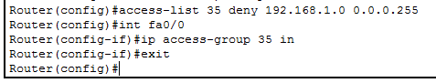
图 3 - 访问控制列表1
- 访问测试
- 如图 3 - 所示，pc1向其他三个pc的访问请求都发送失败，其他三个pc对pc1的访问也发送失败。
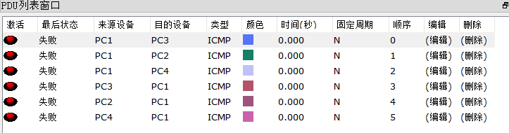
图 3 - 访问控制测试1
- 测试pc以外的其他三个pc之间的连通性，如图 3 - ，三个pc之间可以正常通信。
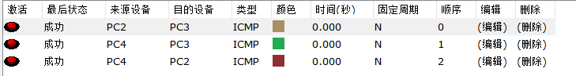
图 3 - 访问控制测试2
- 重新配置ACL
- pc1不能访问pc2，但能访问其他pc。第一次配置acl使只使用了deny指令，所以只能屏蔽作用，这里既需要屏蔽一部分消息，又需要允许一部分消息通过，所以还要使用permit指令。
- 仍然对路由器A进行配置，如图 3 - ，使用36作为acl号，当然也可以使用其他数字。首先deny来自pc2，也就是192.168.2.0网段的信息，然后permit其他任何信息，acl列表就创建好了，然后绑定到端口fa0/0上。
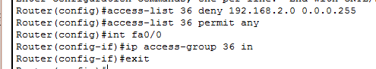
图 3 - 访问控制列表2
- 访问测试
- 尝试让pc1与pc2互相通信，如图 3 - ，通信全都失败。
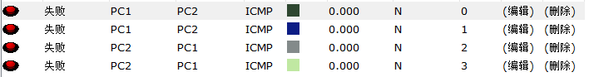
图 3 - 访问控制测试3
- pc1访问pc2以外的主机，pc2访问pc1以外的主机，都能访问成功，如图 3 - 。
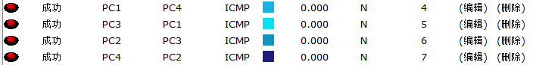
图 3 - 访问控制测试4
- 结果分析
- 从上述实验结果可以看出，我们用两种路由选择协议实现了网络通信，虽然配置的方法不同，但是达到了相同的目的。由于我们实验中只能模拟小型网络，所以看不出两者的区别，其实RIP和OSPF是有很大差异的。
- RIP协议是一种传统的路由协议，适合比较小型的网络，但是网络的迅速发展和急剧膨胀使RIP协议无法适应今天的网络。OSPF协议则是在网络急剧膨胀的时候制定出来的，它克服了RIP协议的许多缺陷。RIP是距离矢量路由协议；OSPF是链路状态路由协议。RIP会定时广播路由表，而OSPF只有在路由状态发生变化时才广播路由表……两者的差异远不止这些，在实验中只做初步了解，还需要以后继续深入学习才能理解透彻。
- Acl是访问控制列表Access Control List的英文缩写，用于控制路由器和交换机进出端口的数据包。在路由器A的端口上deny掉pc1所在网段的消息，路由器就会过滤掉与pc1有关的所有消息，使之无法与外界进行通信；若既要过滤部分消息，又要选通部分消息，则需要deny和permit指令的结合，就像进阶部分所做的一样。

3.4 综合部分实验设计、实验步骤及结果分析

3.4.1 实验设计
- 分配子网
先要把子网划分清楚，才能进行其他工作，原则是先分配子网主机多的，再分配子网主机较少的网段。
- 宿舍需要的主机最多，一个宿舍需要200台主机，这要划出8位用于子网编码，可容纳255台主机，多出的50多台主机，可以浪费这些编码，也可以等待后续使用。由于学校申请到的IP地址块为211.69.4/22，低10位可供我们支配，所以可以将第8、9位限定，低8位用于编码。学校共有三个宿舍，所以分别使用211.69.4/24、211.69.5/24、211.69.6/24作为三个宿舍的IP地址，剩下的211.69.7/24可继续细分，用于学校其他部门的IP划分。
- 图书馆需要100台主机，这是除宿舍以外需要主机最多的部门。在分完宿舍的IP以后，还剩余211.69.7/24地址块，有8位可用。我们需要从中拿出100个IP地址，这至少需要7位，所以限定第7位，低7为用于编址，不妨设图书馆使用211.69.7.0/25网段，剩下211.69.7.128/25网段未使用，有7位可用。
- 最后剩下三个学院没有分配IP，每个学院有20台主机，所以每个学院需要5位用于IP编址，前面剩余的网段还有7位可用。因此，低5位用于每个学院的IP编址，第5、6位用于学院的编码，分别为00、01和10，还剩余一个11未使用，所以全校的IP未用完。三个学院的IP地址块分别为211.69.7.128/27、211.69.7.160/27、211.69.7.192/27。
- 网络拓扑设计
- 从理论上来说，只需要一个路由器就可以解决全校的通信问题，所有的交换机之间也不需要相连，直接往路由器上连接即可。但是我们要充分结合实际，以我校的通信系统为例，所有宿舍楼、学院都应有自己的路由器，即便没有，也会与临近的宿舍或学院共享一台路由器，绝不会全校使用一台，因为这样更便于管理，更方便维修。
- 网络拓扑图的大致结构是：图书馆一台路由器、三个学院共用一台路由器、三个宿舍共用一台路由器。每23台主机共用一台交换机（因为一台交换机最多只有24个接口），一个学院内的所有交换机之间有一定的连接，保证每台交换机都是可达的，最终通过一台交换机与路由器相连。图书馆要求无线上网，所以既有无线上网的笔记本，也有有线上网的pc机，此外还有一台无线路由器。全校的三台路由器构成三角形结构，两两相连。
- 由于绘图空间不够用，所以只是象征性地画了几台主机，这不影响系统功能的实现，只要子网划分合理，主机的数量无关紧要。最终绘制的网络拓扑图如图 3 - 所示。
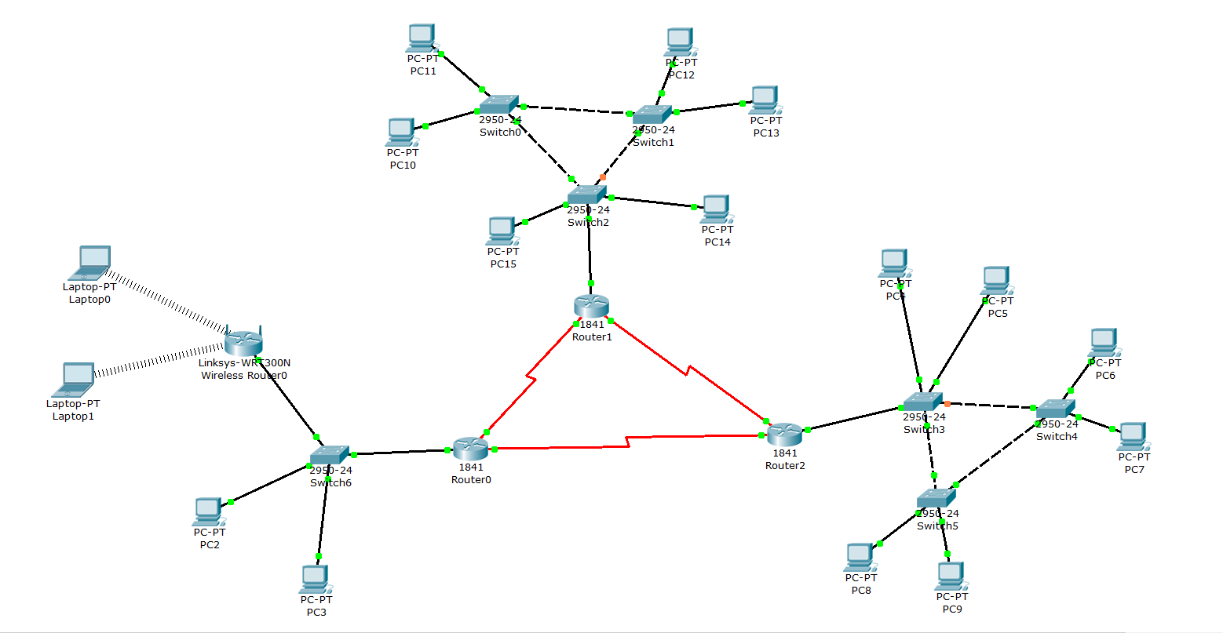
图 3 - 学校组网拓扑图
- 功能设计
- 三个学院是相对独立的子网，三个宿舍也是相对独立的子网，然而他们连接在路由器的同一个端口上，所以需要对路由器分配子端口。各学院之间要能够通信，所以还需要划分成功三个vlan，同理三个宿舍也要划分vlan。
- 学院和宿舍要跨过路由器访问图书馆，需要在路由器上配置RIP协议或者OSPF协议进行选路。
- 要禁止学院和宿舍互相访问，需要进行ACL配置。

3.4.2 实验步骤
- 交换机配置
学院的每台交换机都增加三个vlan，分别编号为2、3、4，对应三个学院。宿舍的每台交换机也增加三个vlan，编号5、6、7，对应三个宿舍。将交换机之间、交换机与路由器之间的链路设为trunk链路，交换机与pc机之间的链路设为access链路，vlan设为该pc机对应的宿舍楼或者学院的vlan，这样，就把三个宿舍、三个学院分成了6个vlan。图书馆不需要划分vlan。
- 路由器接口配置
- 给每个路由器添加两个serial接口，用于路由器之间的连接。路由器之间相连的接口IP使用192.168.xxx.xxx系列，不能使用211.69.xx.xx系列，否则会与学校的pc机IP相冲突。
- 学院和宿舍的路由器与交换机相连的接口，都分出三个子接口，子接口的IP从三个学院、三个宿舍的IP地址块中选出一个进行分配。图书馆的有线路由器不需要子接口，其fa接口IP分配为图书馆的IP地址块中的任一个。
- 学院和宿舍的路由器分出的子接口都需要分别划分到对应学院和宿舍的vlan中，六个子接口分别对应6个vlan。
- 路由器之间的DCE端需要设置时钟频率为64000。
- 无线路由器配置
- 选择：图形用户界面->setup,如图 3 - ，将无线路由器的IP地址设置为图书馆所在网段中的一个地址，如211.69.7.1，子网掩码为255.255.255.128（图中显示不全）。
- 接下来设置无线路由器的用户分配IP的范围，也就是图书馆的IP地址的范围，从211.69.7.2开始，最多100个用户。
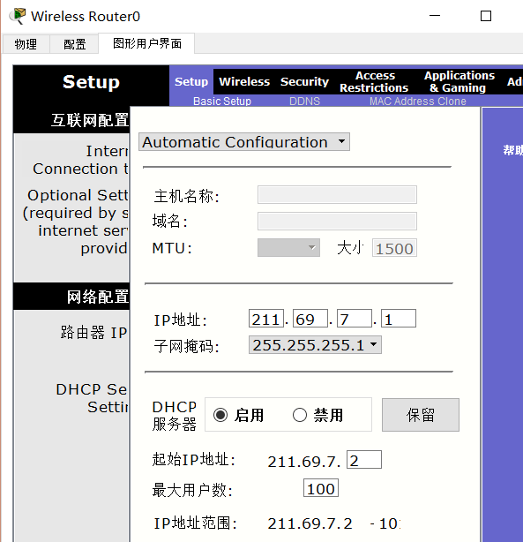
图 3 - 无线路由器配置
- 笔记本改装
图书馆的无线上网功能可以用pc机或者笔记本实现，无论哪种电脑，都是默认安装有线网卡，所以我们先要对其改装。如图 3 - ，将笔记本断电，把有线网卡拖下，从左侧的模块列表中选择第一个“Linksys-WPC300N”，拖到笔记本上，然后再开电，无线网卡就装上了，它会自动连接到无线路由器，并且路由器会给它分配IP。
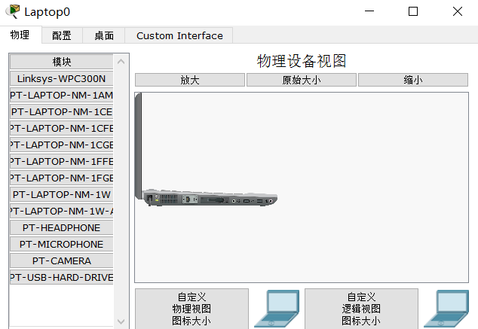
图 3 - 笔记本加无线网卡
- PC机IP地址配置
对于除了笔记本以外的其他电脑，都将IP地址设置为其所在网段的任意值，只要不重复即可。网关设置为距离其最近的路由器端口的ip地址。
- 路由器RIP协议配置
在路由器上用图形界面配置rip协议，添加路由器所有端口所在的网段IP即可，图 3 - 所示为路由器1的rip协议配置。
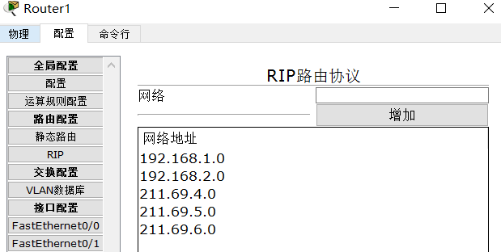
图 3 - 学校组网配置RIP协议
- 路由器ACL配置
实验要求学院和宿舍不能互访，但是他们都可以访问图书馆，所以需要在学院和宿舍的路由器之间屏蔽掉对方的信号，以宿舍的路由器1为例，用如图 3 - 的三条命令表示过滤掉来自三个学院的信息。
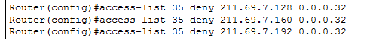
图 3 - 学校路由器访问控制配置

3.4.3 结果分析
- 如图 3 - 所示，测试学校各个部门内部的访问权限。三个学院内部、三个宿舍内部和图书馆内部的主机都能互相访问。
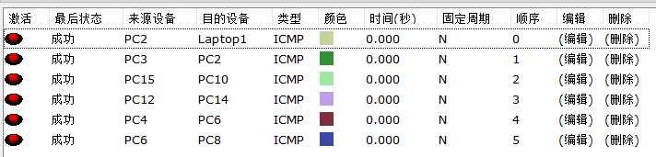
图 3 - 图书馆访问测试
- 如图 3 - ，学院和宿舍的主机pc10和pc15都可访问图书馆，而且图书馆的有限设备和无线设备都能被访问。
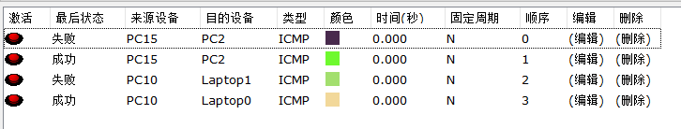
图 3 - 学校访问控制测试 1
- 如图 3 - ，学院和宿舍之间互访失败。
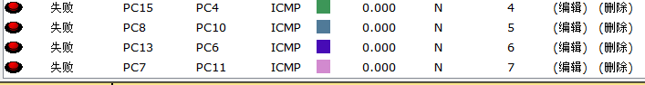
图 3 - 学校访问控制测试2
- 根据以上三点测试可知，系统实现的功能达到实验要求的功能，即各部门内部可以互访，全校都可以访问图书馆，而且学院和宿舍不可以互相访问。整个系统综合考察了因特网通信的各个部分，首先要进行合理而且不重叠的子网划分，然后要进行网络拓扑设计。通过选路协议的配置来实现网络的联通，其中OSPF比RIP更强大一些。通过ACL的配置来实现网络的选通，ACL是保障网络安全的重要工具，它防止外界随意访问某些私密的信息，不然整个因特网都是“透明”的。

3.5 其它需要说明的问题
无。

心得体会与建议

4.1 心得体会
- 第一次实验的收获最大，使用Qt和Winsock独立完成了一个比较完善的服务器框架，有并发，有UI。以前学Python等脚本语言搭建个人网站时，不懂原理，即使照着别人的教程把网站搭好了，脱离了教程自己也什么都不会写，经过这次实验后，不光对网络的应用层协议有了更深的理解，也锻炼了自己解决问题的能力。
- 第二次可靠数据传输实验相对简单一些，但也让我对网络的传输层有了一个更深入的了解，知道传输层应该做一些什么，为网络哪一层服务，发送方接收方应该遵守什么样的约定。
- 第三次更加简单，操作却略显繁琐，但是我其实觉得第三次实验是和整个网络课程贴合最紧密的，老师上课花时间花的最多的也是网络层的内容，经过这次实验，我感觉都可以回家去电信营业厅干活了，哈哈。

4.2 建议
- 个人认为第一次socket编程实验虽然对同学们锻炼比较大，但是有点脱离实际，真正的服务器是不应该有UI的，而且老师也要求我们在Windows平台下用winsock，出现问题网上的解决方案就少，我是希望以后的实验能让学生自由发挥，让学生们有更多的选择余地。
- 另外我其实觉得第一次实验和第二次实验可以结合起来，毕竟两个实验都是编程实验，一个是应用层协议解析，一个是传输层协议设计，可以让以后的学弟学妹们做一个C/S模式的应用，规定两个应用通信必须使用不可靠的UDP，然后让他们在UDP的基础上设计可靠传输协议，如果把UI这一块去掉，他们的整体实验难度应该高过我们这一届太多。

